Genève, le 7 février 2008
UNION INTERNATIONALE DES TÉLÉCOMMUNICATIONS
Bureau de la normalisation
des télécommunications

Réf: | Lettre collective TSB 6/6
Tél.: | +41 22 730 5515
Fax:  E-mail: | +41 22 730 5853  tsbsg6@itu.int | - Aux administrations des Etats Membres de l'Union, aux Membres du Secteur UIT-T et aux Associés de l'UIT-T participant aux travaux de la Commission d'études 6

Objet: | Réunion de la Commission d'études 6  Wuhan, Chine, 14-18 avril 2008
Madame, Monsieur,
1 Conformément au calendrier des réunions du Secteur de la normalisation des télécommunications de l'UIT pour l'année 2008 (voir http://itu.int/events/upcomingevents.
asp?sector=ITU-T), j'ai l'honneur de vous informer que la Commission d'études 6 (Installations extérieures et installations intérieures connexes) se réunira à Wuhan, Chine, du 14 au 18 avril 2008 inclus, à l'aimable invitation du Ministère de l'industrie de l'information de la Chine.
La réunion se tiendra à l'hôtel East Lake (Donghu), Wuhan, Chine.
La réunion s'ouvrira à 9 heures le premier jour. L'enregistrement des participants débutera à 8 heures. Les précisions relatives aux salles de réunion seront affichées sur place.
2 Les débats se dérouleront conformément aux décisions prises compte tenu des dispositions en vigueur.
3 Le projet d'ordre du jour, établi par le Président de la Commission d'études 6, figure dans l'Annexe 1 ci-après.
4 Le projet de calendrier, établi par l'Equipe de direction de la Commission d'études 6, figure dans l'Annexe 2 ci-après.
5 L'Annexe 3 contient des renseignements pratiques fournis par l'organisation hôte.
6 A toutes fins utiles, vous trouverez dans l'Annexe 4 un formulaire de confirmation de réservation d'hôtel.
7 Les participants sont informés que la réunion se déroulera sans documents papier. Toutes les salles de réunion seront équipées d'un accès sans fil à l'Internet (réseau local hertzien conforme à la norme IEEE802.11b, bande des 2,4 GHz). Les personnes qui souhaitent utiliser l'accès hertzien doivent disposer du matériel nécessaire et d'un PC correctement configuré. Les délégués souhaitant une version papier des documents pourront les imprimer dans l'espace réservé aux délégués ou les apporter avec eux. Aucun document ne sera distribué. Les contributions peuvent être téléchargées directement à partir du site web de l'UIT-T (http://www.itu.int/md/T05-SG06-080414/sum/en).
8 Conformément aux dispositions de la Recommandation A.1 (2006), les contributions aux travaux de la Commission d'études doivent être soumises au Bureau de la normalisation des télécommunications (TSB). Les contributions reçues par le TSB au moins dix jours calendaires avant le début de la réunion seront postées sur le site web de la Commission d'études 6. Elles devront donc parvenir au TSB le 3 avril 2008 au plus tard. Les contributions reçues deux mois au moins avant le début de la réunion pourront être traduites, si nécessaire, conformément aux dispositions en vigueur.
Les participants sont invités à soumettre les contributions à l'aide du formulaire de soumission disponible sur la page d'accueil du site web de la Commission d'études 6, ou par courrier électronique à l'adresse suivante: tsbsg6@itu.int. Vous trouverez des instructions détaillées sur le site web de l'UIT-T.
Nous vous engageons vivement à utiliser l'ensemble de gabarits (templates) qui a été mis au point afin d'harmoniser la présentation des documents de l'UIT-T, ce qui facilitera la production des documents et la rendra donc plus efficace. Ces gabarits sont accessibles sur la page web de chaque commission d'études de l'UIT-T, sous "Guides, Tools and Templates" (http://www.itu.int/ITU-T/studygroups/templates/index.html).
En vue de régler toutes questions éventuelles au sujet des contributions, le nom de la personne à contacter à ce sujet, ses numéros de fax et de téléphone ainsi que son adresse électronique (e-mail) doivent figurer sur les contributions. Je vous prie donc de bien vouloir fournir ces renseignements sur la page de couverture de tous les documents.
9 Afin de permettre au TSB de prendre les dispositions nécessaires concernant la documentation et l'organisation de la réunion, je vous saurais gré de bien vouloir me faire parvenir par lettre, par fax (N° +41 22 730 5853) ou par courrier électronique (tsbreg@itu.int), dès que possible et au plus tard le 14 mars 2008, la liste des personnes qui représenteront votre Administration, Membre de Secteur, Associé, organisation régionale et/ou internationale ou autre entité. Les administrations sont invitées à indiquer également le nom du Chef de délégation (et du Chef adjoint, le cas échéant). Vous trouverez, dans l'Annexe 5, le formulaire de participation qu'il faudra remplir, à raison d'un exemplaire par participant, et joindre à la liste mentionnée ci-dessus.
10 Nous vous rappelons que, pour les ressortissants de certains pays, l'entrée sur le territoire de la Chine est soumise à l'obtention d'un visa. Ce visa doit être demandé et obtenu auprès de la représentation de la Chine dans votre pays (ambassade ou consulat) ou, à défaut, dans le pays le plus proche de votre pays de départ (voir l'Annexe 3, § 5). Les participants qui ont besoin d'une lettre d'invitation et/ou d'une lettre à l'appui de leur demande de visa pour entrer en République populaire de Chine sont invités à se mettre en relation avec la personne à contacter en Chine, Mme Nancy Li, avec copie à Mme Jing Li, dont vous trouverez les coordonnées dans l'Annexe 3, § 3.
Nous vous recommandons de demander votre lettre d'invitation le plus tôt possible car l'obtention du visa peut prendre du temps.
11 L'organisation hôte vous offrira une excursion à Three Gorges Dam, le samedi 19 avril 2008. Vous trouverez à cet égard un formulaire d'inscription dans l'Annexe 4.
Veuillez agréer, Madame, Monsieur, l'assurance de ma considération distinguée.
Malcolm Johnson
Directeur du Bureau de la
normalisation des télécommunications
Annexes: 5

ANNEX 1
(to TSB Collective letter 6/6)
Draft agenda for the meeting of Study Group 6
(Wuhan, 14-18 April 2008)
Opening of meeting
Approval of agenda
Feedback and status reports on interim activities (since November 2007)
SG chairmen’s meetings (matters of interest to SG 6)
TSAG meetings (matters of interest to SG 6)
Status on EDH facilities
Questionnaires issued
Objectives for this meeting
Work Plan for this meeting
Conduct of and facilities available for the meeting
Documents and their allocation
Guidelines for the meeting of Working Parties
Intellectual Property Rights Inquiry (Plenary)
Reports of Working Parties
Approval of any draft Recommendations referred back to SG during AAP
Consent of any draft Recommendations for AAP
Agreement on other texts
Liaison and interaction with other groups
Review of work programme
Other matters for resolution at Study Group level
Future activities
Miscellaneous
Closing

ANNEX 2
(to TSB Collective letter 6/6)
Draft timetable for the meeting of Study Group 6
(Wuhan, 14-18 April 2008)

1Q 09:30 - 10:45  2Q 11:15 - 12:30  3Q 14:30 - 15:45  IV 4Q 16:15 - 17:30 | Monday  14  April |  |  |  | Tuesday  15  April |  |  |  | Wednesday16  April |  |  |  | Thursday  17  April |  |  |  | Friday  18  April
 | 1Q | 2Q | 3Q | 4Q | 1Q | 2Q | 3Q | 4Q | 1Q | 2Q | 3Q | 4Q | 1Q | 2Q | 3Q | 4Q | 1Q | 2Q | 3Q | 4Q
SG 6 Plenary
Working Party Plenaries
Working Parties
Workshop ^{(Note)}

Note: Tentative workshop structure
Subject: Fibre and cable infrastructure technologies for NGN and FTTH deployment
- Session 1: Planning and Design of the Access network
- Session 2: Standardization of new fibres/cables and PON network measurements and maintenance
- Session 3: Improved installation techniques
- Session 4: Round table
- YOFC company visit

ANNEX 3
(to TSB Collective letter 6/6)

Additional information on the meeting of Study Group 6
(Wuhan, China, 14-18 April 2008)

1 Venue of the meeting
Beijing
Wuhan
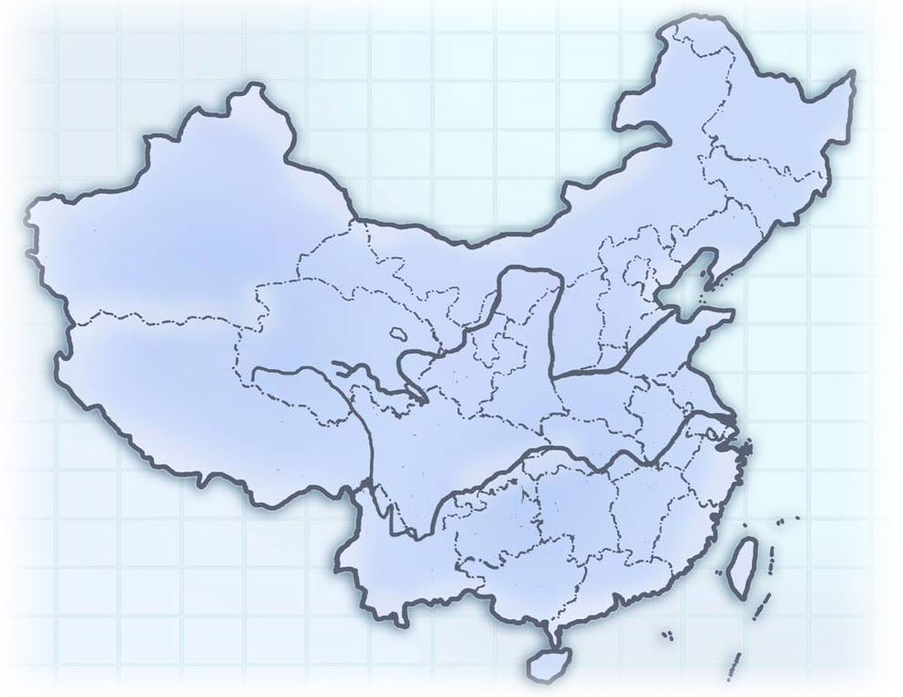
The meeting will be held in
East Lake (Donghu) Hotel, Wuhan.
Hotel Address: 142 East Lake Road, Wuchang District, Wuhan, China
Tel: + 86-27-68881888
Fax: + 86-27-68881659

You can get more information of the hotel from the website: http://www.el-h.com
It will take about one hour from Wuhan Tianhe Airport to the hotel by taxi.

2 Accommodation
The meeting will be held in East Lake (Donghu) Hotel. So we suggest you to stay in the same hotel.

General information of the hotel:
Wuhan East Lake Hotel is a garden-style hotel with an area of 0.83 km². It’s located by the side of scenic East Lake, bordering the East Lake Park in the east and facing Luojia Hill and Mo Hill across the lake in the west. East Lake Hotel presents the most pleasurable views with tall trees and beautiful flowers everywhere in the courtyard, which is now known as Hubei State Hotel for its beautiful natural environment and impressive history. It has received Chinese government leaders such as Mao Zedong, Zhou Enlai, Deng Xiaoping, Hu Jintao, etc.

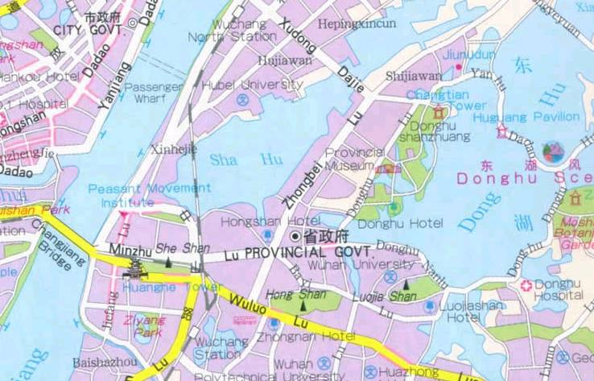
East Lake (Donghu) Hotel

The sketch map of East Lake Hotel is shown below.
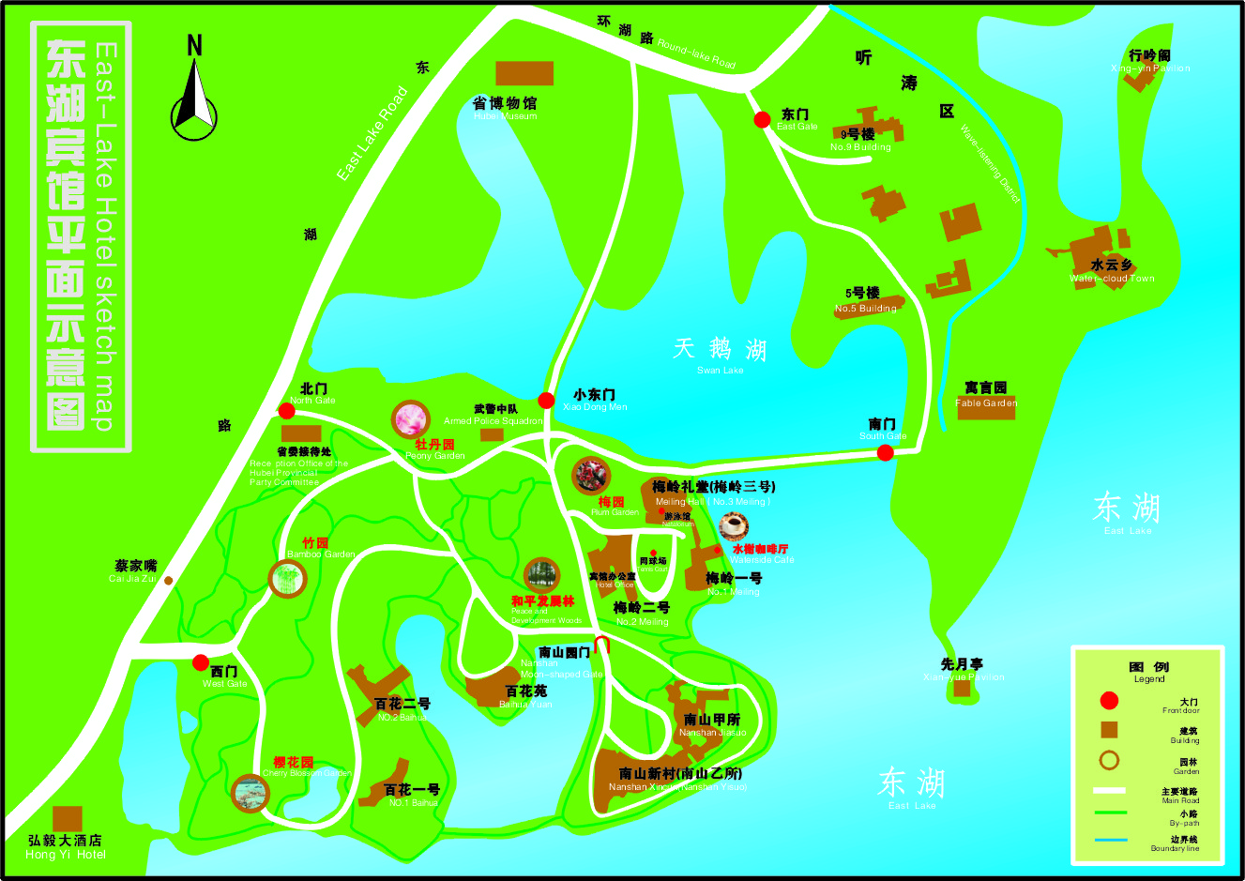

The rooms in Nanshan Yisuo are reserved for the meeting, and you can check in just on the first floor of Nanshan Yisuo.
The meeting will be held in Honghu Hall on the second floor of the same building.

Nanshan Yisuo
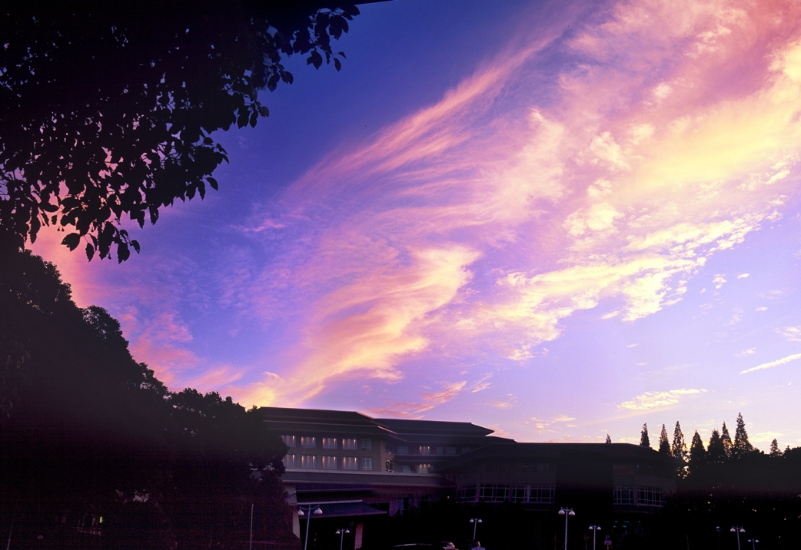

3 Hotel booking
For East Lake Hotel booking, please fill in the attached "Hotel booking form (Annex 4)" and send it to the contact persons before 30 March 2008 (Beijing time):

Ms. Nancy Li | Ms. Jing Li
Yangtze Optical Fibre and Cable Company Ltd. | Yangtze Optical Fibre and Cable Company Ltd.
4# Guanshan Er Road | 4# Guanshan Er Road
Wuhan, China | Wuhan, China
Tel: +86-27-67887324 | Tel: +86-27-67887636
Fax: +86-27-87801760 | Fax: +86-27-87412477
E-mail: lijun_mkt@yofc.com | E-mail: lijing@yofc.com

Room rates:
888 RMB per night for single room, 988 RMB per night for deluxe standard room and 100 RMB per night for extra bed.
No charge for children under 12 years old when sharing the same room with their parents. All major credit cards are accepted.

Transportation
Pick-up service will be arranged at Wuhan Tianhe Airport. Please inform the contact persons in China of your arrival date and flight number by email before March 30, 2008.

If you don’t need pick-up, you can take a taxi to get to the hotel from the airport:
- The hotel is 42 kilometres from Wuhan Tianhe Airport;
- It takes you about 1 hour by taxi to get to the hotel from the airport;
- The taxi fee is about 110 RMB, which is about 15 USD. (You can change your money at the airport.)
- There is a region outside the arrival hall specially for taking the taxi.

5 Visa requirements
All foreigners intend to enter into or exit from the Chinese territory should apply to the Chinese visa authorities for a Chinese visa before entry.
Where to apply for Chinese visa?
The overseas Chinese visa authorities are Chinese embassies, consulates, visa offices, and other agencies abroad authorized by the Ministry of Foreign Affairs of China. Applicant should apply to the nearest Chinese visa authorities.
When to apply for the visa?
The best time to apply for your visa is one month before your departure. The visa is normally good for entry within 90 days of issuance. Single-entry visa is usually valid for a 30-day visit, which means the visa is only good for 30 days after your entry date.
What to submit?
To apply for a Chinese visa you should prepare:
- Your passport should have a full blank visa page, and the period of validity should be more than 6 months from the date you submit your materials;
- Filling out the “VISA APPLICATION FORM OF THE PEOPLE’S REPUBLIC OF CHINA” ;
- A recent 2-inch, bareheaded and full-faced passport photo;
- And some other applying materials;
For further information, please consult the nearest Chinese visa authorities.
Validity of visa: normally speaking, a visa is valid for 3 months from the date of issuance and on any day within this period, the visa holder may enter China.
Duration of stay specified in the visa: normally speaking, a visa holder may stay in China for 1 month which counts from the date of his/her entrance into China. To stay longer, you need to specify your request in your application form and it will be subject to the permission of the consul in charge.
For further information, please consult the nearest Chinese visa authorities.
There is a brief introduction to Chinese visa and the procedure for visa application at the website of Chinese government: http://english.gov.cn/2005-08/27/content_26714.htm

Participants who need an invitation letter and/or a visa supporting letter for entering China, please fill in the form below, and send it to the contact persons in China (see section 3 above).
In consideration of the time for applying for a Chinese visa, please send the information for invitation before 29 February, 2008. After the contact persons get the information, they will fax you the VISA APPLICATION FORM with the seal of the Foreign Affairs Division of the Ministry of Information Industry of China. The original VISA APPLICATION FORM is only provided upon request.

Name
Gender
Nationality
Passport No.
Title
Date of birth
Fax No.
If you need more help, please do not hesitate to get in touch with the contact persons in China.

6. General information of China

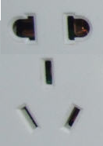
6.1 Electrical appliances
The standard AC power supply in China is 220V, 50 Hz. The typical power outlet/connector used in China is shown in the picture on the right. The normal 3-pin US power input or 2-pin European power input doesn't fit to them well. If your appliances operate on a different voltage, please take your transformers along with you.

6.2 Currency, credit cards and traveller cheques
The currency in China is RMB; most places don’t accept other kind of currency. However, most hotels and banks in China can change foreign currency for RMB. Credit cards can be used in hotels, restaurants and shopping malls. Traveller cheque is not very convenient to use in China. The table below lists the approximate exchange rate for RMB：

1USD | 7.245 RMB
1 EUR | 10.545RMB

6.3 Climate in Wuhan
Wuhan has a sub-tropical wet monsoon climate with four distinct seasons. The city enjoys abundant rainfall, with an average annual rainfall of about 1,200 millimetres (47 inches). The sunshine is sufficient, accounting for 1,810-2,100 hours a year. The average yearly temperature is 15.8-17.5 ℃ (60.4-63.5 ℉). As one of the three 'Furnace Cities' in China, it has an unbearably sultry and hot summer. Every summer, days with a temperature reaching over 40 ℃ (104 ℉) number around a dozen. In winter, coldness penetrates every corner of the city. It is quite pleasant in spring and autumn, and the best time to visit Wuhan is March, April, September and October.
In April, the average high temperature is 20-22℃(68-72℉) and the average low is 11-13℃ (52-56 ℉).

6.4 Time difference
Wuhan is in the GMT+8 time zone.

ANNEX 4
(to TSB Collective letter 6/6)

Meeting of Study Group 6
(Wuhan, China, 14-18 April 2008)
HOTEL AND TOUR RESERVATION FORM
Reservation:
Name of the hotel: |  | East Lake (Donghu)Hotel
Room Type |  | Single Room 888RMB  Deluxe Standard Room 988 RMB
Bed Number
Number of Breakfast
Smoking or non-smoking
Check-in date: |  |  | Check-out date:
Personal information:
Your name and first name:
Name of your Company:
Address of your Company:
Tel: |  |  |  | Fax:
E-mail address:
Optional tour:
Optional tour to the Three Gorges Dam will be arranged on April 19, 2008. Do you wish to take the tour?
Yes No

Note: Please send this form by 30 March directly to the contact persons in China:
Ms. Nancy Li  Yangtze Optical Fibre and Cable Company Ltd.  4# Guanshan Er Road  Wuhan, China  Tel: +86-27-67887324  Fax: +86-27-87801760  E-mail: lijun_mkt@yofc.com | Ms. Jing Li  Yangtze Optical Fibre and Cable Company Ltd.  4# Guanshan Er Road  Wuhan, China  Tel: +86-27-67887636  Fax: +86-27-87412477  E-mail: lijing@yofc.com

ANNEX 5
(to TSB Collective letter 6/6)

ITU-TSB | Study Group 6 meeting  Wuhan, China, 14-18 April 2008
REGISTRATION FORM
To be returned to TSB by fax (+41 22 730 5853) or e-mail (tsbreg@itu.int ) by 14 March 2008

Mr Mrs Ms Miss |  |  |  |  | _______________________________________________  Country
____________________________________________  Family name |  |  |  |  | ______________________________________________  Name of Administration of Member State*
____________________________________________  First name |  |  |  |  | ______________________________________________  Name of Sector Member / Associate / other
Full address of administration or organization:
______________________________________________ |  |  |  | Tel: _____________________________________________
______________________________________________ |  |  |  | Fax: _____________________________________________
______________________________________________ |  |  |  | E-mail: __________________________________________
*For delegates of Member States: Function at the meeting |  |  |  |  | Hotel or other address in Wuhan
 |  |  |  |  | Hotel: __________________________________________
(C) Head of delegation |  |  |  |  | Address: ________________________________________
(CA) Deputy head of delegation |  |  |  |  | ___________________________________________
(D) Delegate |  |  |  |  | Tel: ____________________________________________
Important Note:

This meeting will be paperless
Date: ___________________________ | Signature: ______________________________________

______________

